MES DE MAYO
EN PASCUA, NOS ALEGRAMOS CON MARIA
Y recorremos las partes de su cuerpo y su espíritu

DIA 1º: LAS MANOS

- SALUDO
El tiempo de Pascua, es el tiempo de la alegría. La Resurrección de Jesús ilumina el ser de nuestra vida cristiana.
Las manos de María, acogieron en el pesebre, a un Jesús que -siendo Niño- tenía la grandeza del mismo Dios.
Las manos de María, sostuvieron al pie de la cruz, a un Jesús que siendo fuerte se hizo débil por salvarnos.
El mes de mayo, ayudados por las MANOS DE MARIA, son días para abrir las nuestras y acoger el fruto de la Pascua: ¡Ha resucitado!
Las MANOS DE MARIA supieron acoger, acunar, cuidar, alimentar y -en los momentos de prueba- sostener el cuerpo de Jesús.
Hoy, además, con las manos de María, tenemos un recuerdo especial por los que trabajan. Por aquellos que saben ofrecer su esfuerzo y su tesón por completar y perfeccionar la creación de Dios.

¿Acogemos la Eucaristía con devoción y preparación?
¿Acunamos a los "nuevos cristos" que salen a nuestro encuentro?
¿Cuidamos la fe con una oración sólida, sistemática y convencida?
¿Alimentamos nuestro amor a Dios con nuestra confianza en Él?
¿Ofrecemos el trabajo que realizamos para gloria de Dios y bien de las personas?

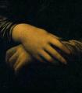
En este primer día de mayo, simbolizando el esfuerzo y el trabajo de los hombres y mujeres, acercamos hasta María, una paleta de construcción.

2. ORACIÓN

TUS MANOS, MARIA
Son grandes, porque en ellas todos cabemos
Son pequeñas, porque en ellas se desborda el Misterio de Dios
Son limpias, porque ellas no conocieron la corrupción
Son delicadas, porque ellas acariciaron el tesoro más preciado: Jesús
Son cuidadas, porque ellas fueron bendecidas desde el principio por Dios
Son orantes, porque ellas supieron juntarse para alabar al Creador
Son señales, porque ellas siempre nos enseñan el camino hacia Jesús
Son decididas, porque ellas no se echaron atrás ante las dificultades
Son amantes, porque ellas amaron con locura. Amén

DÍA 2º. SUS OJOS

- SALUDO:
¡Ojos que no ven, corazón que no siente!, dice el viejo refrán.
En María, esto no se cumplió. Vivió siempre con los ojos puestos en los planes que Dios tenía preparado para Ella.
En Nazaret, con sus pupilas dilatadas, dijo que "sí". Que, estaba dispuesta, como un cheque en blanco para que Dios firmase cuando quisiera y como quisiera.
En el crecimiento de Jesús, abrió bien los ojos para que, Jesús, anduviese por los caminos que conducían a Dios.
En el final de la vida de Jesús, aún con lágrimas, nunca el sollozo se antepuso a la altura con la que, María, encaró y vivió la pasión, la muerte y la resurrección de Cristo.
Y es que, María, abrió los ojos para Dios y, además, le brindó todo su corazón. ¿Se puede esperar más por parte de Dios? ¿Pudo dar más una humilde nazarena que a sí misma?
¿Detrás de que corren nuestras miradas?
¿Vemos la profundidad de las cosas y de los acontecimientos o nos quedamos en la superficialidad?
¿Somos solidarios cuando contemplamos causas injustas que hacen sufrir?
Presentamos, ante María, unas gafas. Que Dios nos ayude a no perderle de vista.

2. ORACIÓN

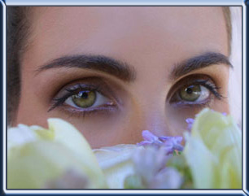
TUS OJOS, MARIA
Son grandes, porque quedaron embelesados por el anuncio del Ángel
Están limpios, por las lágrimas de emoción en el Nacimiento de Cristo
Son risueños, por la juventud y la hermosura de Aquella que los lleva
Son inquietos, porque nunca se cansan de mirar al Hijo
Están sanos, porque siempre miraron en la dirección adecuada
No tienen tensión, porque saben cerrarse ante Aquel que es descanso
No tienen brizna alguna, porque Dios los cuida con amor de Padre
No están ciegos porque, al pie de la cruz, los mantuviste despiertos
No son insensibles, porque desde la cruz,
Jesús los llamó a ver a los hombres como a sus hijos.
No parpadean porque, ante la situación del mundo, saben que han de estar bien abiertos
No huyen, porque ante el mal tiempo, han de ayudar a los demás a descubrir el horizonte

DIA 3: SU CORAZON

- SALUDO
El corazón es el lugar donde, entre otros, guardamos los secretos más íntimos. Es en el corazón donde sufrimos y gozamos, donde disfrutamos y lloramos, desde donde odiamos o nos volcamos amando.
El corazón de María, palpitando en medio de la Pascua, sigue rebosando alegría por la presencia de Jesús Resucitado. Pero, también es verdad que con el anuncio del anciano Simeón, la Virgen preparó su corazón a los contratiempos (en crueles espadas) que la vida y muerte de Jesús de Nazaret, le proporcionó.
Una de las flores que más le gusta a nuestra Madre es, precisamente, el ofrecimiento de nuestro corazón para Dios.
Nunca como hoy tenemos tantas casas y, nunca como hoy, personas que viven sin techo.
Nunca como hoy vivimos tan juntos y, nunca como hoy, marcados por la soledad.
Nunca, como hoy, tan lleno de cosas y con la sensación de que nos falta algo.
Pidamos a María que, en este mes de mayo, y animados por el espíritu pascual, pongamos el corazón en lo que hacemos y en lo que decimos. Pero, sobre todo, que en este mes de mayo inundemos nuestras entrañas con lo que fue grande y decisivo en María: JESUS.
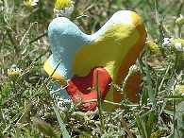
Todo ello lo representamos gráficamente con este corazón.

2. ORACIÓN

Tu corazón, María, rebosa agradecimiento.
Tu corazón, María, desborda de felicidad.
Tu corazón, María, se siente engrandecido por la presencia de Dios
Tu corazón, María, ama incluso a aquellos que no te aman
¡Danos, María!
Un corazón sencillo para acoger a Dios
Un corazón noble para sincerarnos con El
Un corazón alegre para sembrar la ilusión
Un corazón desprendido para no mirarnos a nosotros mismos
Un corazón conciliador, para no cerrarnos a los que nos rodean
Y, si por lo que sea, ves que nuestros corazones están cerrados con potentes candados:
ven a nuestro encuentro, María, y rompe los eslabones que nos impiden ser libres.

Día 4º LOS PIES

- SALUDO
Ponerse en camino es sentirse vivo. Cuando nos visita la suerte (en sus diversas formas) ¿qué solemos hacer? Simplemente, comunicarlo.
María, con los pies polvorientos, se puso en camino hacia la casa de su prima Isabel. Salió de su casa. No le importó nada, aunque el evangelio no lo diga, correr riesgos ni dificultades: ¡se puso en camino y se acabó¡
Los pies de María son dinámicos. Se aventuran a perderse en los amplios caminos de la vida para que, los hombres, conozcamos a Jesús.
No nos podemos instalar en la comodidad. Los pies de María, nos invitan a salir de nosotros mismos. A no cerrarnos en los cómodos muros de nuestros problemas o éxitos, alegrías o tristezas.
Salir al encuentro de los demás (y no sólo de los familiares) es hacerles partícipes de nuestros sueños y de nuestras conquistas, de nuestras inquietudes y también de nuestros fracasos.
No esperemos a que nadie llame a la puerta de nuestro hogar para reclamar o pedir ayuda. La caridad o la delicadeza, cuando surge espontáneamente, tiene hasta más valor.
Presentemos a María, en este momento, la flor de nuestro servicio. Que nuestros pies, lejos de buscar caminos cortos y esquivar miedos, los dirijamos por las sendas que conducen hacia las personas que nos esperan y que, sin nosotros, tal vez no podrán seguir adelante.

- ORACIÓN

TUS PIES, MARIA
Van al ritmo de tu pensamiento: tengo que salir
Caminan con el timón de tu fe
Sorprenden por la rapidez de tu disposición
Avanzan sin tener más horizonte que el llegar para servir.
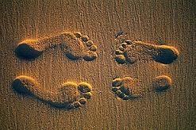
TUS PIES, MARIA
Apuntan en la dirección que Dios te marca
Corren presurosos para no llegar tarde
Se resienten cuando se detienen,
y sanan cuando peregrinan.

TUS PIES, MARIA
No saben estar en propia casa
suspiran siempre otra donde Tú puedas estar otros a los que tú puedas lavar o curar

TUS PIES, MARIA
No conocen el descanso ni la tregua, siempre están en movimiento
fecundamente avanzan, constantemente se mueven y sin pereza para dejar tu casa.

¿Cuales es, María, el secreto de tus pies?
¿No será acaso, María, los hermanos que te esperan?
¿No será, María, que no puedes permanecer sin hacer el bien?
¿No será, tal vez, que en los mil detalles es donde Tú disfrutas?
Gracias, María, por venir a visitarme.

Como tu prima Isabel yo también necesito de tus atenciones:
mi corazón anhela una caricia de madre
mis ideas necesitan ser ordenadas, mi cabeza un regazo donde repostar un momento.
Gracias, María, por poner tus pies en dirección a mi humilde casa.
Amén

Día 5º SENTIMIENTOS

- SALUDO
Todos tenemos un plan marcado por Dios, para llevarlo a feliz cumplimiento.
En cierta ocasión, un aprendiz de arquitectura, fue convocado por un responsable de la profesión. Cuando llegó hasta el despacho, su jefe le dijo: "aquí tienes; este proyecto, lo tendrás que llevar a cabo en los próximos años" ¿En los próximos años -suspiró el alumno-? Sí, le contestó el profesor; este proyecto que te entrego es ambicioso y te llevará toda una vida. Si lo consigues, no te faltará ni felicidad interna ni bien material externo.
María, también pensaría para sus adentros que Dios, estaba loco. Que aquello era irrealizable. Pero, Ella, se fió.
A simple vista no estaba preparada, pero por delante, le quedaba toda una vida para llevar a cabo el proyecto pensado para Ella: ser Madre de Dios.
María no se dejó llevar por sus sentimientos. Se fió de Dios. Se puso a su disposición y, sobre todo, creyó en su Palabra.
María quiso, libremente por la fe, engancharse al tren de Dios y, con sus sentimientos de gratitud, de emoción y de alegría, encarriló con más entusiasmo todavía lo que Dios le anunció por el Ángel.
¿Qué puede en nosotros? ¿La fe o los simples sentimientos?
¿Nos dejamos llevar, como María, por el tren de la gracia de Dios?
¿Qué es más fuerte? ¿Dios o los interrogantes que nos asedian?
Una flor, muy singular, podemos ofrecer en estas horas a María: que prevalezca Dios sobre nuestros sentimientos de decepción o deserción.

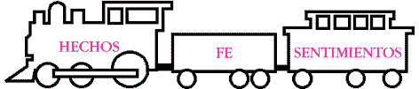

- ORACIÓN

DAME, TUS SENTIMIENTOS, MARIA
Para que mi fe, sea más fuerte que mis pensamientos
Para que mis dudas, no se impongan a la fe
Para que mi fuerza, no se resista a la invitación de Dios

DAME, TUS SENTIMIENTOS, MARIA
Para que no me conforme con los mínimos
Para que no me embargue el pesimismo
Para que, lejos de decir "no" siempre diga "sí".

DAME, TUS SENTIMIENTOS, MARIA
Para que, la alegría, me anime en el seguimiento a Jesús
Para que, la esperanza, me ayude a seguir hacia adelante
Para que, la gratitud, sea consecuencia de dejarme llevar por Dios
¿Cómo lo hiciste, María?
¿Cómo pudo más Dios que la debilidad para responderle?
¿Cómo venció el ángel y no tus dudas?
Sólo, María, la fe y la esperanza te hicieron dejar, en segundo plano,
los sentimientos de temor o de temblor que asomaron en un primero momento.
¿O no fue así?

DÍA 6º EL ROSTRO

- SALUDO
Si algo irradia, el rostro de María, es serenidad. El rostro de la Nazarena, para nosotros, es afable, importante, y convoca a la fe porque, simplemente, se abrió sin reservas a Dios y aceptó la maternidad de Jesús.
Desde entonces, y han pasado muchos siglos, nuestros pueblos y ciudades, generaciones pretéritas y presentes de cristianos, la han visto como un modelo de referencia para vivir y compartir la misma fe en el Señor que, en María, fue sólida, profunda y verdadera.
¿Qué refleja el rostro de María? El deseo de ser Madre de Jesús
¿Qué nos dice a nosotros? Que, sigue tan vigente en Ella, como en aquel primer día, la indicación de Cristo: "ahí tienes a tus hijos"
En este mes de mayo, nos acercamos a María, porque sabemos que su rostro es una fuente de felicidad que emana de su corazón: DIOS
Cuando uno tiene a Dios en su corazón, la paz y la armonía, brota a borbotones. El rostro de María, en la Pascua, nos hace entender y comprender la alegría del Señor Resucitado.
Hoy, mirando a la Madre, tal vez escuchemos de sus labios: ¡ha merecido la pena sufrir por Cristo!
Dejamos, ante su imagen, la flor de nuestro agradecimiento a María. Ella es Madre espiritual de todos los que queremos avanzar en el conocimiento de los sentimientos de Jesús, de su vida y del compromiso cristiano en medio del mundo.

Anécdota
Peregrinó un devoto de María a un santuario y, viendo a la Virgen sonreír, le preguntó: ¿por qué ríes cuando existe tanto drama en el mundo? María, le contestó: "porque una Madre nunca ha de perder la esperanza de que un día todo pueda cambiar con mi ayuda y con el esfuerzo de todos mis hijos".

- ORACIÓN
EL ROSTRO DE MARIA
Tu semblante, Virgen María,
aún siendo pobre refleja riqueza
Tu rostro, Virgen y Madre,
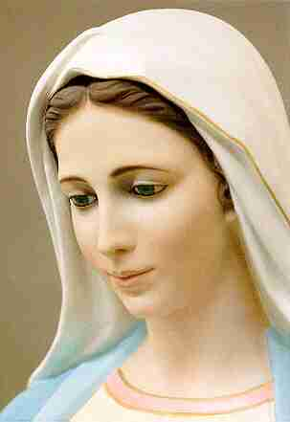
es libro abierto de gozo y de dolor
Tu semblante, Virgen María,
es compendio de esperanza y de optimismo
Tu rostro, Virgen y Madre,
es dulce por estar tocado por la mano de Dios
Tu Semblante, Virgen María,
ahonda en las raíces profundas de tu corazón
Tu rostro, Santa María,
es surtidor que salta desde lo más hondo de tus entrañas
Tu semblante, Madre nuestra,
es llamada a reservar un espacio para Dios
Tu rostro, Virgen y Madre,
es pantalla de lo que vive tu corazón
Tu semblante, Madre del pueblo,
es fidelidad de tu relación con el Padre
Tu rostro, Santa María,
nos lleva a mirarnos menos a nosotros
y más al Creador.
Sí; Santa María.
No dejes de mirarnos, ni mucho menos de guiarnos,
con la delicadeza y profundidad de tu santo rostro. Amén.

Día 7º EL PENSAMIENTO

1. SALUDO
El pensamiento de María, como el de tantas mujeres, era el casarse con el hombre de su vida. Pero, Dios -por aquello de que es sorprendente y que, incluso, escribe derecho en renglones torcidos- quebró, en cierta forma, la felicidad inicial de María.
¿Qué pensamientos pasarían rápidamente por la mente de María? Lo que ya sabemos: temblor, miedo, asombro, etc. Pero, María, supo reaccionar a tiempo.
Por sorpresa le vino el ángel. Y, sin tiempo a mucho más, como cuando a uno se le exige una gran responsabilidad, María dijo que sí.
El pensamiento de María, tal vez, volaría sobre la persona de José. Pero, no le importó. Supo, desde el principio, reaccionar positivamente hacia la propuesta divina.
No se paró a pensar ni en el color de las alas del ángel ni, por supuesto, si aquello era una broma de los vecinos de la esquina: ¡dijo sí y acertó!
Ese fue el pensamiento de María. Se fió, creyó y aceptó. Pero, lo más importante es el cómo reaccionó.
Cuando se nos piden responsabilidades como cristianos ¿cómo respondemos?
Cuando se nos exige algo de nosotros ¿en qué pensamos? ¿Que deben ser los demás los que se impliquen?
Cuando nos invitan a dar pasos en favor de la iglesia o de los demás ¿nos asustamos? ¿Nos acobardamos?
Sembremos y pongamos, a los pies de María, la flor del pensamiento. Puede reflejar, perfectamente, nuestro deseo de volver una y otra vez al regazo de Dios.

2. ORACIÓN
MI PENSAMIENTO
Que nunca me deje de asombrar, para que Dios me encuentre dispuesto.
Que no cierre las ventanas de mi corazón, para que el Señor entre por ellas.
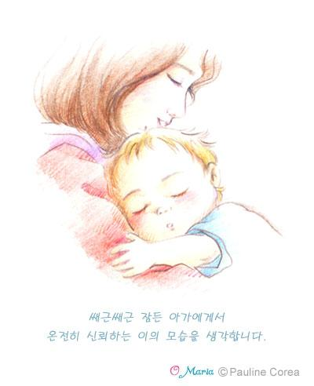
Que no me acobarde ante las exigencias de la fe, para que así yo mismo me dé cuenta de su valía.
Que nunca me canse de mirar hacia el cielo, para que no deje de pensar en él.
Que no esté pendiente de mi imagen en el mundo, lo importante es saber lo que Dios pensará de mí el día de mañana.
Que no viva de espaldas a la fe, para que Dios se me manifieste con fuerza.
María;
Ayúdame a pensar en Dios y menos en lo secundario.
Anímame a escuchar su voz en medio de tanto ruido.
Abre mis entrañas para que, Jesús, nazca en mí.
Enséñame el sendero que conduce hacia la confianza
Y, si por algo tropiezo y caigo, te pido que, entonces, también tu pienses en mí y no te olvides de que existo
Amén.

Día 8º. LAS SANDALIAS

1. SALUDO
La imagen que, a veces, podemos tener de María puede ser equivocada o, cuando menos, no del todo real.
¿Sus vestidos serían los que la imaginería han tallado?
¿Su manto tendría tanto bordado?
¿Sus sienes estarían tan decorosamente adornadas por oro y plata?
La piedad popular, el cariño del pueblo, ha ido -en el discurso de los siglos- añadiendo a la sencillez de María, aquello mejor que el pueblo sabía ofrecerle, brindarle y agasajarle.
Sus sandalias, nos recuerdan la máxima evangélica: ¡bienaventurados los pobres! Ella, si seguimos de cerca sus pasos, nos insinúa que el camino para seguirla no es la grandiosidad de una estatua, sino la grandeza del corazón que cree y espera en Dios.
María, lejos de quedar inmortalizada en piedra o lienzo, es un ser vivo que sigue alentando y aconsejando a los amigos de su hijo. A los que quieren descubrir y avanzar por los caminos de Jesucristo.
¿Veo a María con adornos o radicalmente orientada a los designios de Dios?
¿Contemplo a María, pobre y humilde, o como "diosa" que ocupa un altar?
Ofrecemos, en este mes de las flores, unas sandalias. En ellas habla y se hace presente la pobreza y sencillez de la Virgen.

2. ORACIÓN

DAME TUS SANDALIAS, MARIA
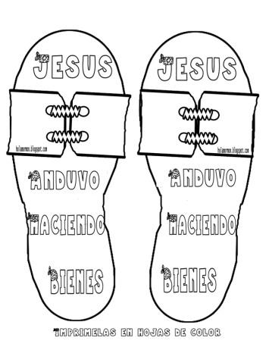
Quiero sentir el polvo del camino
para llegar hasta Dios desprendido de todo
Quiero fiarme de la Palabra
y no sustentarme en el alimento cotidiano
DAME TUS SANDALIAS, MARIA
Para transformar mi camino
en encuentro personal y definitivo con Dios
Para confiar en Aquel que habla de lo alto
cuando yo me empeño en mirar hacia abajo
DAME TUS SANDALIAS, MARIA
Para ser y vivir un poco como Tú
sin más brújula que tu fe
ni más amparo que la luz de la luna
DAME TUS SANDALIAS, MARIA
Para decirle a Jesús que, aun con debilidades,
su resurrección es para mí motivo de alegría
llamada a la conversión
oportunidad para una vida nueva
agua fresca en mi existencia oscura y sedienta
DAME TUS SANDALIAS, MARIA
Y, si quieres y puedes,
dime cual es tu paso y tu número
para caminar de igual forma que Tú.
Amén.

Día 9º: LOS BRAZOS

- SALUDO
¿A quién no le impresiona contemplar, la figura de María, al pie de la cruz? Aquella que, tantas veces, advertiría a Jesús sobre la necesidad de ser fuertes ante las dificultades, ha de estar - ahora ella- con sus brazos abiertos para recoger a Jesús bajado de la cruz.
¡Cuánto se agradecen los brazos extendidos! ¡Y, cuántas veces, brazos cerrados ante el drama de muchas personas!
La alegría de la Pascua, nos hace recordar el detalle evangélico: "al pie de la cruz estaba María". Porque, precisamente sus brazos con la ayuda de otros
-pocos pero privilegiados- fueron los encargados de dejar el grano de trigo, Jesús muerto, en el sepulcro vacío.
Los brazos de María, supieron acariciar a Aquel que estaba llamado a la vida y llamándonos a la eterna vida.
En Belén, los brazos de María, recibieron a Jesús con emoción y pobreza. En el Gólgota, los mismos brazos -tal vez más arrugados, caídos y cansados- apretaron con el mismo amor, a un Cristo humillado y desangrado por la humanidad.
Que María, con sus brazos abiertos, nos ayude a no vivir de espaldas a esas situaciones que reclaman nuestro compromiso activo.
A veces podemos correr el riesgo de pensar que, nuestros brazos, no ayudan en nada; que nadie los nota; que no podemos aligerar penas y sufrimientos.
Lo importante, además de ayudar, es no dejar de intentarlo. No echarse atrás.
Como María, que estemos ahí.
Presentamos, en este día del mes de mayo, estas manos. Queremos comprometernos en estar al pie de la cruz de los demás.

2. ORACIÓN

TUS BRAZOS Y MIS BRAZOS
Los tuyos, María, siempre abiertos
Los míos, de vez en cuando, cerrados
Tus brazos, María, sosteniendo y animando
Los míos, en algunas ocasiones, echando peso
Tus brazos, María, aguardando
Los míos, a veces, desesperados
Los tuyos, Virgen María, acariciando
Los míos, queriendo o sin querer, arañando
Tus brazos, María, contemplando a Cristo
Los míos, María, perdidos en cosas secundarias
Los tuyos, María, arropando y acunando
Los míos, María, vacíos y egoístas
Los tuyos, María, acompañando al que sufre
Los míos, María, volcados en sí mismos
Tus brazos, María, elevados hacia Dios
Los míos, María, buscando las cosas de cada día
Tus brazos, María, empujando hacia adelante
Los míos, María, cansados de la lucha de cada jornada
Tus brazos, María, reconfortando
Los míos, María, abatidos y deseando ser abrazados
¿Dónde el secreto de tus fuertes brazos?
¿Dónde la fuerza que los mantiene eternamente abiertos?
¿Dónde el secreto de su ser divino?
No me lo digas, María, ya lo sé:
Tus brazos son prolongación
de aquellos otros brazos
que nos aguardan en el cielo: los de Dios. Amén.

DÍA 10: EL PECHO

1. SALUDO
No hay nada tan grande, sean circunstancias buenas o malas, negativas o positivas, de éxito o de fracaso, como tener un pecho confidente. Un alguien con el que compartir esas experiencias.
El pecho de María, simboliza ese lugar en el que nosotros confiamos alegrías y penas, ilusiones y esperanzas, proyectos e ideales cristianos.
Pero, además, el pecho de María, es ese rincón al que siempre podemos acudir en busca de sosiego, paz, serenidad y respuestas.
Ella, interiormente, supo trabajar la voluntad de Dios. Por ello mismo, cada vez que ponemos nuestro oído en el pecho de María, sentimos el palpitar de una mujer que quiso ser grande desde la pequeñez, la entrega o la obediencia.
El pecho de María simboliza el pecho del mismo Dios, pues en El, residen los secretos y los misterios más añorados por los profetas, por los creyentes y por el mismo Jesús.
Seguimos adelante en este mes de mayo. ¡Demos gracias a Dios por este tiempo de la Pascua! Por tener la posibilidad de contar con una Madre que, en su pecho, nos aprieta para que no perdamos el valor de la fe, la alegría de creer y la seguridad de que camina junto a nosotros.
Simbolizando el pecho de María, que tantos secretos encierra, presentamos en este día un cofre. Que Ella nos ayude a saber atesorar lo que merece la pena.

2. ORACIÓN

ACÉRCANOS, A TU PECHO
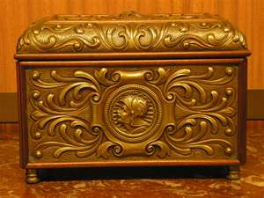
Para no perder el sentido de Dios
Para no alejarnos de la voluntad del Creador
Para escuchar el latido de la fe
Para gustar y disfrutar de la presencia de Jesús.
ACÉRCANOS, A TU PECHO, MARIA
Para que nos sintamos seguros de lo que somos
Para confiar y no desesperar
Para enfrentarnos al futuro con ilusión
ACÉRCANOS, A TU PECHO, MARIA
Para nutrirnos de la alegría de tu fe
Para fortalecernos con la fuerza de tu fe
Para pensar con los pensamientos de tu fe
Para buscar con la audacia de tu fe
Para esperar con la esperanza de tu fe
ACÉRCANOS, A TU PECHO, MARIA
Y cuando, el nuestro, se aleje de Ti
sal a nuestro encuentro para que volvamos
a nuestro lado para que no nos perdamos
a nuestro paso para no desviarnos
a nuestro corazón para nunca dejar de amar
ACÉRCANOS, A TU PECHO, MARIA
Porque, sin Ti, nuestra fe pierde vigor
Nuestras respuestas son más débiles
Nuestra fe más rutinaria
Nuestros gestos más fríos
ACÉRCANOS, A TU PECHO, MARIA
Y, si nos resistimos, pide a Jesús, tu Hijo, que envíe un soplo del Espíritu hacia aquellos que, hoy y siempre, le buscamos. Amén

Día 11: SU OIDO

1. Saludo
Hoy, existe una gran crisis en nuestro mundo: se habla mucho y se escucha poco. En el silencio es donde podemos percibir el sonido de nuestra conciencia y el hablar de nuestras almas.
*María, en el silencio, acogió la visita del Ángel.
*En el silencio supo contrastar aquellas exigencias que Dios le tenía preparadas.
*En el silencio esperó a Jesús en Belén y, en el silencio, le siguió de cerca y a distancia.
¿Escuchamos con atención la Palabra de Dios?
¿Nos dejamos interpelar por ella?
¿No os parece que, en algunas ocasiones, nos sentamos a la mesa de la Eucaristía sin prestar excesivo interés a lo que el Padre o el Hijo nos dice en el Evangelio?
María, entre otras virtudes, cultivó la de "saber escuchar". Por ello mismo supo distinguir la paja del trigo o el mal del bien.
El tiempo de la Pascua es un momento idóneo para escuchar, desde la alegría de la fe en Jesús muerto y resucitado, el testimonio de los apóstoles. Ellos, que supieron estar y vivir cerca de Jesús maestro, en los momentos cumbres de su pasión, muerte y resurrección, nos ayudan y nos invitan a estar atentos al mensaje de salvación.
Pidamos, con María, que el Espíritu Santo despierte en nosotros hambre de la Palabra de Dios. Que acudamos puntualmente a la Eucaristía para escucharla y que, sobre todo, sepamos contrastar nuestra propia existencia con aquello que Dios nos propone a través de su Palabra.
Ante María, en este día, dejamos la Biblia. Queremos ser oyentes de la Palabra.

2. ORACIÓN

ABRE MI OÍDO, MARIA
Que sepa escuchar el lenguaje del silencio
Que sepa escuchar la Palabra de Jesús
Que sepa distinguir, en el ruido del mundo,
el susurro de Dios.
ABRE MI OÍDO, MARIA
Para que como Tú
me abra sin reservas a Dios
Pueda contemplarle haciendo su voluntad
y servirle con corazón sincero
ABRE MI OÍDO, MARIA
Que sea sensible a lo que Jesús me pide
Que no viva de espaldas a lo que Dios me ofrece
Que perciba el soplo del Espíritu Santo
ABRE MI OÍDO, MARIA
Y no sea insensible a la voz de Dios
Y no sea duro al clamor humano
Y no sea sordo al eco del Evangelio
ABRE MI OÍDO, MARIA
Para que, cuando me hable Dios,
le diga sinceramente lo que pienso
Para que, cuando me hable Cristo,
me ponga con El, en camino
Para que, cuando irrumpa el Espíritu,
me deje arrastrar por su fuerza poderosa
ABRE MI OÍDO, MARIA
Para que, cuando en el final de mis días,
Dios me llame, pueda contestarle:
reconozco tu voz, voy corriendo, Señor¡
Amén

Día 12: LA VOZ

1. Saludo
¿Nos hemos parado a pensar, de vez en cuando, qué tonalidad y cómo sería la voz de María? Alguien, con mucha razón, dijo que "la voz de María tiene el color de cada alma, el sonido de las cuerdas vocales de cada creyente y la dulzura del paladar que sabe saborear la palabra: María"
*La voz de María era suave. No quería imponerse a la gran voz de Dios.
*La voz de María era sencilla. Sólo entendía y comprendía que era instrumento en las manos de Dios
*La voz de María era, ni más ni menos, que una melodía en los labios de Dios.
Estamos en la Pascua. El mes de mayo, dedicado a la Virgen María, nos invita a proclamar la presencia de Jesús muerto y resucitado.
No podemos contentarnos con una adscripción en una determinada religión. ¿Cómo es nuestra voz? ¿Nos dejamos sentir, como cristianos, allá donde estamos? ¿Qué timbre tiene nuestra voz? ¿Suave u ofensiva? ¿Humilde u orgullosa? ¿Sencilla o complicada? ¿Grave o estridente? ¿Comprometida o indiferente?
La voz de María sigue estando presente en la voz de todos sus hijos e hijas que, como Ella, decimos un ¡fiat! ¡Hágase!
Por el contrario, silenciamos la voz de María, cuando ponemos sordina al evangelio, cuando no damos la talla como católicos, cuando no defendemos aquellos valores que el cristianismo puede aportar a nuestra sociedad.
¿Silenciamos o somos altavoz de María?
Dejamos, ante la figura de María, este micrófono. Quiere simbolizar nuestro deseo de manifestar públicamente los sentimientos de la Virgen: ¡Nada ni nadie como Cristo!

2. ORACIÓN

AFINA MI VOZ, MARIA
Si se impone la angustia, que entone una palabra de aliento
Si asola la tristeza, que florezca en un sonido de alegría
Si avanza la soledad, que ejecute una melodía de solidaridad
AFINA MI VOZ, MARIA
Que no pierda el compás de la fe
Que no deje el ritmo de la esperanza
Que no ignore el punto de la caridad
AFINA MI VOZ, MARIA
Para que, allá donde yo esté, suene el evangelio con música nueva
Para que, allá donde yo pase, sea proclamado y bendecido el nombre de Cristo
Para que, allá por donde yo cante,
sea engrandecido Dios Padre Todopoderoso
AFINA MI VOZ, MARIA
Para que no desafine mi vida cristiana
Para que llegue a un final feliz la partitura de mi existencia
Para que no existan alteraciones en mi confianza
Para que no se rompa la composición
que Dios ha pensado con mi vida
AFINA MI VOZ, MARIA
Y, si por lo que sea, alguna vez se calla,
dame una vitamina de esas que a Ti te sobran:
claridad en el hablar
dulzura en el caminar
y timidez en el juzgar
AFINA MI VOZ, MARIA
para que, cuando me presente ante Dios,
pueda hacerle conocedor
de una melodía -mi propia vida-
la cual, intenté llevarla a cabo.
Amén

Día 13: EL GUSTO

1. Saludo
Nos reunimos, casi a mediados del mes de mayo, para seguir cantando y festejando la gloria del Señor, ayudados por Santa María.
El mayor gusto que podemos dar a una madre es, precisamente, ser buenos hijos siguiendo las huellas que ella nos deja para no confundirnos y alcanzar la felicidad de María.
La Pascua, entre otros sabores, dejó en el paladar de María, el gusto por la Resurrección. La pena se convirtió en gozo en la mañana de Pascua; la tristeza se trastornó en alegría, ante el sepulcro vacío; el color negro dio a la blancura pascual, por la presencia de Jesús Resucitado.
Y es que, el gusto de María, fue dar gusto en todo a Dios. Todo lo quiso hacer bien. Sin demasiado ruido pero con certeza; con humildad pero con lo necesario; con obediencia pero conscientemente.
Hoy, ante Santa María, nos podríamos preguntar:
¿Damos gusto a Dios en algo?
¿Es para nosotros un gusto, creer y esperar en Dios?
¿Gustamos y disfrutamos -desde ahora- con el fruto de la Pascua que es la resurrección futura?
La insipidez es esa sensación de que "algo falta" en el café de nuestra vida cristiana. Hay que cogerle gusto al evangelio y al seguimiento a Jesús. No podemos dejarnos vencer por una insulsez que nos aparta del placer por las cosas de Dios.
Hoy, ante María y en este mes de mayo, dejamos este azucarero. Que nuestra Madre, María, nos ayude a gustar la presencia de Dios en nuestros días y, también, a dar gusto a Dios con nuestras obras y palabras.

2. ORACIÓN

QUIERO SER AZÚCAR
Que dé dulzura en medio de la amargura
Que sazone las situaciones enquistadas por el odio
Que facilite la paz y la armonía
QUIERO SER AZÚCAR, MARIA
Diluyéndome para dar sabor a este mundo
Diluyéndome para que Dios sea tomado a pequeños sorbos
Diluyéndome para que Jesús sea más conocido
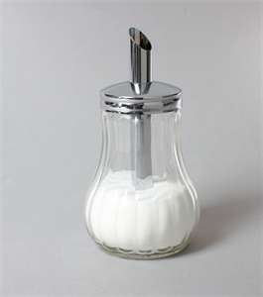
QUIERO SER AZÚCAR, MARIA
Y que el mundo, de esta manera, sea menos soso
Alcance el punto de la dulzura que el cielo nos propone
Adquiera el aroma de un buen postre divino
QUIERO SER AZÚCAR, MARIA
Para que, como en tu hogar,
nunca falte lo imprescindible frente a lo necesario
Para que, como en tu casa,
no esté ausente la delicadeza frente a lo tosco
Para que, como en tu hogar,
exista la cortesía para Dios que llega
QUIERO SER AZÚCAR, MARIA
Para que otros hombres conozcan el gusto de ser hijos de Dios
Para que se deleiten comiendo la Eucaristía
Para que, la Palabra, sea delicia
antes y después de cada jornada
QUIERO SER AZÚCAR, MARIA
Y, cuando Dios me falte, por lo que sea
vaya corriendo al mostrador del cielo
y, por la oración y la contemplación,
encontrarla y poder comprarla.
Amén.

Día 14: EL TACTO

1. SALUDO

Dice un viejo proverbio: "sobran manos y falta tacto". María sobresalió, con dos simples manos, por su delicadeza y su tacto para cumplir y llevar a cabo el pensamiento que Dios tenía sobre ella.
¡Nunca, dos manos, hicieron tanto! ¿Qué hacemos con las nuestras?
La Virgen tuvo ese sentido del tacto para comprobar la textura interior de un Dios que le exigía lo aparentemente imposible.

*El sentido del tacto para tocar la forma de un Dios humanado.
*El tacto para comprobar la dureza de ser Madre al pie de la cruz.

Para nosotros, contemplar a María en este marco de la Pascua, es darle la enhorabuena por esa intuición que tuvo desde el anuncio del ángel hasta el mismísimo día de Pentecostés. ¡Tuvo tacto para las cosas de Dios y, Dios, fue su gran lotería!
-Sin Ella no hubiera existido la noche más feliz de Belén
-Sin Ella no se hubieran molestado en desplazarse tres regios personajes
-Sin Ella no hubiera habido vino bueno en Caná

Demos gracias a Dios, por el tacto divino de María. Que también nosotros, en esta Pascua, en este mes de mayo, presentemos a Dios estos guantes blancos. Con ellos queremos simbolizar nuestro deseo de vivir, trabajar, sentir y actuar con la misma sensibilidad de la Virgen María.

2. ORACIÓN

QUIERO TENER TACTO
Para buscar a Dios y no perderlo
Para distinguir el error de la verdad
Para no andar por caminos equivocados
QUIERO TENER TACTO
Como el de María, vivo e inquieto
Como el de María, humano y divino
Como el de María, sereno y humillado
Como el de María, obediente y activo
QUIERO TENER TACTO
Sin dejar la tierra, tocar el cielo
Sin dejar el cielo, no olvidar la tierra
Sin dejar de ser hombre, no olvidar a Dios
Sin dejar a Dios, sentirme plenamente hombre
QUIERO TENER TACTO
Para comprender y ser comprendido
Para vivir y ayudar a vivir
Para levantarme y ayudar a levantar
Para creer y ayudar a creer
QUIERO TENER TACTO
Como el de María, para bendecir a Dios
Como el de María, para sentir a Jesús
Como el de María, para disfrutar al Espíritu
Como el de María, para acariciar la cruz
QUIERO TENER TACTO
Y, si por lo que sea, sólo tengo para las cosas del mundo
te pido, María, que des otra sensibilidad a mis manos.
Amén.

Día 15: EL HOMBRO

1. SALUDO
Seguimos celebrando, con alegría pascual y pensamientos marianos, este mes de mayo dedicado a la Virgen María.
Multitud de pueblos y de ciudades han visto en María, desde tiempos pretéritos, la fortaleza frente a la adversidad, la defensa ante la debilidad o el apoyo en período de lucha (física y espiritual).
Las palabras del ángel "nada hay imposible para Dios", han cobrado fuerza en la vivencia de los creyentes que, antes, ahora y ojala mañana, han tenido de María: Dios da lo que se le pide, incluso, lo aparentemente imposible.

-Ella, en el camino de la fe, es un báculo sobre el que nos apoyamos para no ceder en la tentación del abandono.
-Ella, en el camino de la fe, es un buen cirineo que ayuda a llevar la cruz de la enfermedad, la prueba o el desánimo.
-Ella, María, nos invita a mirar a Dios. A no ceder frente a la arbitrariedad de las cosas ni de los hombres.

El hombro de María, y no es palabrería barata, es hombro para los hombres. Agua en período de sed; paz en meses de contienda; perdón en tardes de rencor; fe en época de incredulidad.
Miremos a María, en este ecuador del mes de mayo, y dejemos delante de su imagen este bastón. Quiere significar la fuerza y el apoyo (moral y espiritual) que, su presencia, supone en nuestra vida cristiana, parroquial, comunitaria, etc.

2. ORACIÓN

HOMBRO PARA EL HOMBRE
María;
Eres refugio en medio de la tormenta
Luz, en medio del cortocircuito de muchos días
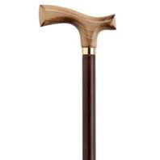
Claridad, cuando la confusión sale a nuestro encuentro
María;
Eres hombro en el que merece la pena llorar
Eres hombro sobre el que se puede apoyar
Eres hombro cuando fallamos las personas
Eres hombro cuando se lucha contra el hambre
María;
No dejes de ofrecer el hombro a tu pueblo
Sin Él, nos costaría más levantarnos
Menos, el apartarnos de Dios
Mas, el orientarnos hacia el cielo
Menos, vivir como quien no vive en la tierra
María;
Eres hombro para el que busca a Dios
Eres hombro para el que cree en Jesús
Eres hombro para el que ama
Eres hombro para el que espera
Eres hombro para el que te reza
Eres hombro para el que te canta. Amén
Día 16: LA PALABRA

1. SALUDO
¡Cuánto nos duele cuando, alguien, nos falla en la palabra dada!
Hoy, y dentro de este mes de mayo, contemplamos a María en una de las dimensiones que más coherencia y sentido dio a su existencia: SU PALABRA.
-Pocas palabras pronunció María. Pero, entre todas ellas, sobre sale sin duda el "aquí está la esclava del Señor; hágase en mí según su Palabra".
-Pudo más el sentido de Dios que su propia persona. El afán de dar gusto a Dios, que los propios caprichos. María, desde el principio hasta el final, fue aquella mujer que se tomó en serio la palabra dada al ángel: ¡aquí está la esclava del Señor!

Se suele decir que se coge al mentiroso antes que al cojo. Nuestras palabras y nuestros compromisos, en variadas ocasiones, son preámbulo de negaciones conscientes o inconscientes: prometemos lo que sabemos que no vamos a cumplir o, por otro lado, nos ofrecemos sin saber sopesar riesgos, capacidades y posibilidades.
María fue consciente de sus limitaciones y de su pobreza. Pero, todo ello, supo depositarlo a los pies del Señor. Tal vez hasta pensaría: Si El me ha elegido; ¡El sabrá cargar con las consecuencias!
Pero Maria, cumplió con la palabra dada. Y, desde ese momento, se volcó de lleno par que, aquella otra "Palabra", fuera tomando forma en su seno.
¿Cómo son nuestras promesas? ¿Sinceras o hipócritas? ¿Llenas de Dios o de vanidad? ¿Dispuestas para Dios o enemistadas con Él?
Pongamos ante la imagen de la Virgen María, este abecedario. Quiere simbolizar nuestro deseo de cumplir -desde la "A" a la "Z" - los deseos de Jesús contenidos en el Evangelio.

2. ORACIÓN

PALABRAS A MARIA
Que no dude de Dios,
aunque me parezca imposible
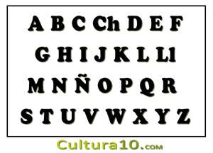
Que, siendo libre,
no me olvide de Dios
Que siendo esclavo
me sienta libre en Dios
Que me alegre por el hecho
de haber sido tocado por Dios
Que nunca deje de llamarte: bienaventurada¡
Que disfrute con tantas cosas
que Dios hace por mí y en mí
Que disperse de mí, como lo hizo totalmente de ti,
la soberbia y el orgullo
Que me haga gustar la grandeza de la pobreza
y la miseria de la riqueza
Que me colme de lo bueno para vivir
y me aparte del maligno que me hacer morir
Y si en algún instante, María
rompo con la palabra que ofrecí a Dios:
te pido me recuerdes que la proeza
no está en él la cantidad
sino en la calidad de lo que se da.
Que al igual que Tú, María,
sepa darme y no contentarme con dar.
Amén.

Día 17: LA CORONA

1. SALUDO
La corona de María, la formamos todos y cada uno de sus hijos e hijas.
Con este pensamiento, iniciamos este encuentro con la Virgen dentro del mes de mayo.
La alegría de la Pascua, Cristo Resucitado, impregnó las sienes y la mente de Santa María Virgen.
! Reina del Cielo alégrate ¡le decimos en este tiempo pascual. Y es que, mirando a María, no es difícil ver ceñir su cabello, aquella corona que -con el paso de los siglos- hemos ido entretejiendo todos los cristianos.
Unos, sobre su cabeza, destellan mucho. Otros, por el contrario, lo hacen en la medida de sus posibilidades. Pero, en María, -en su corona- todos tenemos un hueco, un lugar para ir constituyendo ese gran pueblo que ama, venera y reza a su Virgen.
¿Nos sentimos parte de esa gran corona de la Virgen? ¿Nos dejamos fundir en palabras y obras para consolidar una corona rica en piedad, oración, caridad, misericordia, dulzura, perdón, afabilidad, etc.?
Porque, la Corona de María, no es el oro ni la plata que el fervor ha cincelado, en imágenes más o menos antiguas: la corona de María somos nosotros.
-En cada oración que elevamos a la Madre, su corona resplandece con más fuerza
-En cada mirada hacia Dios, la corona de la Virgen es más radiante
-En el claro y sentido seguimiento al Evangelio, la corona de María se hace más fuerte
En cierta ocasión, un fiel devoto, se comprometió a costear una corona a la Virgen de su pueblo. Una tarde fue presuroso y, situándose delante de María, le dijo: "ya ves; hubiera querido regalarte una corona de plata. Pero me he encontrado con una madre de familia numerosa y necesitada y les he dado aquello que yo te había prometido". María le contestó: "¿Cómo? ¿Qué dices hijo? ¿De verdad que no ves que hoy, mi cabeza, resplandece con más alegría y riqueza que nunca?"
Ciertamente, cuando salimos al encuentro de las necesidades, vamos poniendo quilates (de los que cuentan para Dios) en la corona de la Virgen María.
Ofrecemos, simbolizando todo ello, esta corona con doce estrellas: servicio, amor, paz, perdón, alegría, fe, esperanza, sencillez, fidelidad, obediencia, caridad y servicio.

2. ORACIÓN

Quiero ser tu corona;
cuando pienses en Dios piensa en mí.
Cuando hables a Dios háblale de mí
Quiero ser tu corona
para que me tengas en tu pensamiento
y me hagas conquistar los tuyos
Quiero ser tu corona
para entender las cosas de Jesús
y hacerlas comprender al resto de los hombres
Quiero ser tu corona
para destellar con luz del cielo
en el tosco suelo de la tierra
Quiero ser tu corona, María,
¿me dejas? ¿Soy el diamante que Tú necesitas?
Cógeme, Madre,
y si ves que no brillo lo suficiente
que tengo frío en el alma
que no defiendo la causa de los pobres
que tiemblo ante los afanes de cada día
que tengo más riqueza por fuera que por dentro
¡Tiéndeme en el crisol que en el cielo se encuentra!
para que así y sólo entonces,
pueda formar parte de esa gran corona
que se funde -no oro ni con plata-
sino con aquel otro metal invisible
que el Espíritu fecunda por nuestra fe:
amor a Dios y amor a los hermanos.
Amén.

Día 18: EL AFECTO

1. Saludo
Una de las claves, para entender, comprender y celebrar bien este mes de mayo dedicado a la Virgen María, es encauzar sensatamente nuestro afecto hacia Ella.
No la ponemos en un altar por ser diosa (no lo es) ni la rodeamos de cirios y flores porque sea un objeto de adoración (que tampoco lo es).
Nuestro corazón y nuestros sentimientos, afloran especialmente en este mes de las flores, porque Ella nos alienta, anima, ayuda y nos inspira fortaleza y fe en Jesucristo.
Una de las catequesis que más nos pueden ayudar a ver el papel de la Virgen María en el Misterio de la Salvación, es precisamente la cruz.
¿Dónde estuvo María? ¿En la cruz o al pie de la cruz? ¿Quién habló? ¿Jesús o María? ¿Quién recogió a quien? ¿María a Jesús o Jesús a María?
María, al pie de la cruz, acogió y sostuvo - sin reprochar nada a Dios ni a los demás- el cuerpo inerte de Jesús. Ella hizo lo que tenía que hacer: permanecer fiel, silenciosa y con el corazón roto como el de cualquier madre que pierde a su hijo joven.
Por ello mismo, porque María fue en todo momento una lámpara encendida al servicio de Jesús, nosotros la veneramos en cualquier rincón de nuestras iglesias; le levantamos una casa o ermita en el corazón de las ciudades o en la cima de un monte; le elevamos la más artística catedral o la más humilde parroquia para que, Ella, nos ayude a vivir con autenticidad, radicalidad y convencimiento, una fe personal en Cristo.
¿Quién es para nosotros María? ¿Tenemos una devoción purificada o, tal vez, sentimentalista y sin trascendencia para nuestra fe?
Simbolizando el dinamismo de María para nuestra fe, ponemos delante de su imagen, esta brújula.
Que la Virgen nos señale el camino que nos conduce hacia un encuentro personal y comunitario con Jesús Resucitado. Puede ser la mejor flor de este día.

- ORACIÓN
EN LA CRUZ TE VÍ
Subí al calvario preguntando por Jesús;
una voz –dulce y misteriosa- me respondió:
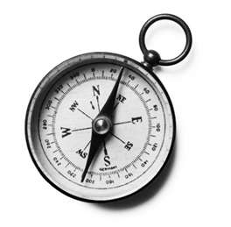
no mires hacia abajo
allá, en lo alto, ese que cuelga
es mi único hijo.
Subí al calvario, y pregunté el por qué de aquello.
Una voz, paciente y serena, me respondió:
no preguntes demasiado
con que digas ¡creo! A Él le basta
Subí al calvario, preguntando el por qué tanta sangre.
Una voz, familiar y conmovedora, me respondió:
el amor, cuando va con sufrimiento, tiene más valor
Subí al calvario, y pregunté por Jesús de Nazaret.
Una voz, virginal y humana a la vez, me respondió:
Aquel, del cual, su costado emana vida
Aquel que está clavado de manos de pies
Aquel, aunque no te lo parezca, El es.
Subí al calvario, preguntando, ¿por qué tanta cruz?
Una voz, débil y fuerte a la vez, me respondió:
Yo, como Madre, también me pregunto eso y más
pero, Dios, en lo más hondo de mis entrañas me dice
que, después de la tiniebla vendrá el sol,
a continuación del llanto el gozo
y después de la muerte, la Resurrección.
Sólo sé que, a mí,
me toca estar, acompañar, rezar y esperar
Amén.

Día 19: LA MIRADA

- Saludo
La mirada de la Virgen, aún siendo nítida y clara, siempre será para nosotros un enigma: nunca llegamos a alcanzar totalmente la profundidad desde la que arranca; la belleza que sus ojos destellan; el brillo que nace de su alma.
Pero, entre todas miradas que nos ofrece María, hay algunas que merecen nuestra contemplación y nuestra reflexión:
*La mirada al Niño. Refleja el fruto de su obediencia y de su generosidad. ¡Lo qué te espera, hijo mío! Ya entonces, desde el pesebre, María supo mirar a Jesús sabiendo que –aun siendo suyo- Dios tenía mucho que decir. Lo miró, no solamente con ojos de humanidad, sino con ojos de Madre de Dios.
*La mirada sobre José. Poco nos hablan los evangelios sobre este personaje que cristalizó en sentimientos de amor y de ternura en la vida de María. La Virgen, en momentos de soledad y de prueba, de pobreza y de intimidad, miraría a José con ojos de amiga y de confidente, de compañera y esposa. ¡Cuánto más te miro, José, mas te quiero! ¡Qué especiales tuvieron que ser las miradas de María a José!
*La mirada a nosotros. En el atardecer del Viernes Santo, María, sólo tuvo ojos para Cristo y para Juan. Y, al clavar su mirada en el discípulo amado, los dejó para siempre fijos y clavados en su iglesia; en los millones de hijos e hijas que hemos ido naciendo a lo largo de la historia de nuestro cristianismo.
-Venimos, en este tiempo de la Pascua, porque necesitamos ser mirados por los ojos de la Madre.
-Venimos, en este mes de mayo, porque no podemos vivir sin un rayo de su presencia
-Venimos, en el mes de las flores, porque sus ojos son referencia para los nuestros. Para los que desean mirar con la misma pureza, alegría y bondad que destellan los ojos de María.
Dejamos, delante de Ella, este “colirio”. Queremos representar nuestro deseo de ver las cosas con la misma profundidad y nitidez de María.

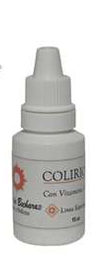
- ORACIÓN
Yo también quisiera poseer, Santa María,
ojos tan lúcidos como los tuyos.
Para comprender el Misterio que te hace grande
Para entender la Palabra que te hizo feliz
Para no perder los caminos que conducen
a la alegría viva y permanente que brota en el cielo.
Yo también quisiera tener tus ojos, Santa María,
para descubrir definitivamente a Jesús
y no perderlo ante tanto escaparate que la vida me ofrece.
Yo también quisiera tener tus ojos, Santa María,
y por encima de valles y de montes
saber que me espera un horizonte en Dios
con los brazos abiertos.
¿Cómo conseguir tu mirada?
¿Cómo alcanzar tu vista?
¿Cómo mantener la nitidez de tus ojos?
“Sólo con la oración”, me respondes Santa María,
se limpian tanto los ojos como el alma
Sólo con la obediencia
se alcanza a ver lo que el mundo niega
Sólo con la confianza
los ojos llegan donde el hombre no atina
Sólo con la sencillez
los ojos traspasan lo que la inteligencia nos dificulta
¡Ayúdame, Santa María!
Dame esos ojos grandes que ven a Dios
Dame esos ojos limpios que contemplan a Cristo
Dame esos ojos penetrados por los rayos del Espíritu
Y, si acaso no puedo,
sólo te pido que no dejes de mirarme.
Amén.

DÍA 20º: EL INTERIOR

1. SALUDO
En cierta ocasión un explorador de tesoros llevaba consigo a un grupo de alumnos. Cuando llegaron a lo más alto de una colina, y guiados por el maestro, se pusieron a excavar en busca de un pequeño tesoro.
Después de varias jornadas, con trabajo y fatiga, dieron con un gran cofre de un valor incalculable y ante el que los alumnos, hicieron gran alboroto: lo sacaron, lo limpiaron y se quedaron admirándolo. El explorador no se encontraba, en ese momento, en el campamento.
Cuando llegó, les preguntó: ¿Por qué os quedáis contemplando el baúl? ¿Por qué tanta vuelta y tantos gritos? ¿No os dais cuenta que, el tesoro auténtico está dentro? Y, ayudados por el explorador, abrieron el cofre. En su interior había una perla gigantesca y de gran valor.

*Nosotros somos esos alumnos. Venimos, en este mes de mayo, para explorar las minas de Santa María.
*No podemos conformarnos con contemplarla por fuera.
*No es suficiente hacer fiesta en torno a la Madre y no ir más al fondo.
¿Qué tiene María en sus brazos? ¿Qué gime en el seno de María? ¿Qué tesoro encierra cada advocación mariana? ¿Qué encierra el cofre -cerrado y abierto a la vez- del corazón de la Virgen María? ¡El Niño! ¡El gran tesoro de Dios que es el Niño!

Dios puso a María como un cofre en medio de la gran colina del mundo, para que, después de nueve meses y al abrirse en Belén, el mundo se enriqueciera con el don de la paz y del amor, con el oro de la humanidad de Dios y la plata de su sonrisa.
Sí, amigos; María es esa caja siempre llena de sorpresas que nos ayuda a revitalizar nuestra fe en Jesús muerto y resucitado.
No nos conformemos con dar vueltas en torno a la Virgen, con dejar unas flores a los pies de su imagen, con unos piropos más o menos acompasados y entonados. Eso, sería poco y superficial.
El mayor y mejor homenaje que podemos hacer a nuestra Virgen (Patrona, etc.,) es descubrir el tesoro que lleva en sus manos, que contiene su corazón, que hace grande sus entrañas: JESUCRISTO.
Ella, como buena exploradora y ayudando a la Iglesia, nos ayudará a descubrirlo.
Dejamos ante el altar, representando estos sentimientos, una piqueta. Que María nos ayude a descubrir la presencia del Señor.

2. ORACIÓN

Quisiera ser un ángel,
para pregonar la presencia del Niño en Belén.
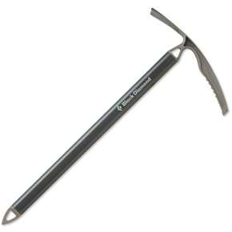
Quisiera ser pastor,
y tener el privilegio de adorar al Señor
Quisiera ser, una y otra vez, pastor
para sentirme rico y ofrecer lo poco que tengo
al que es, tanto y tan poco, en Belén.
Quisiera ser Rey Mago,
y dejar los reinos de mi seguridad
llevando oro para Aquel que es Rey
incienso para Aquel que es Dios
y mirra para Aquel que es hombre.
Quisiera ser Rey Mago
para mirando a María
no marcharme sin mirar al Hijo de Dios.
Quisiera ser estrella
y alumbrar a los hombres al encuentro con Jesús
Quisiera ser buey y mula
y ofrecer, a todo el que lo necesite,
el mismo calor que a Cristo quiero dar.
Quisiera ser José
para, con mano firme y sólida,
no perder al Dios Enmanuel.
Quisiera ser portal,
para que, hoy y mañana,
el año que viene y siempre
Dios se dignase nacer en mí.
Quisiera ser cuna de Jesús
para, como María, tener su mismo privilegio:
mirarle, contemplarle, cuidarle
y hacerle el centro de mi vida.
Amén

DIA 21: MARÍA, MADRE
SALUDO:
Quizás la vida de María, más que de ninguna otra cosa, nos habla de encarnación, de la manera de Dios de hacer las cosas. Un Dios con una madre, como tú, como yo. ¿No te deja un poco sorprendido esa imagen? El eterno, el todopoderoso, el Dios que todo lo sabe, hijo de una mujer, como tú, como yo…
Y si Jesús refleja para nosotros el modo de ser personas a que estamos llamados, María, en su maternidad absoluta, nos acerca también muy densamente a esa humanidad. Porque ella es, como tú, como yo, una mujer de carne y hueso. Una mujer que, abrazando con pasión y con un amor radical la buena nueva del “Emmanuel” se convirtió en portadora de un amor capaz de salir de sí mismo. En la entrega radical de Jesús, y la aceptación de María, al pie de la cruz, se forja un lazo de amor, una forma de dar todo lo que uno tiene, que es en nuestro mundo exponente de la lógica distinta del evangelio.
Pedimos a Dios que nos enseñe a vivir arraigados en ese amor capaz de dar lo que más quiere. Dejamos a los pies de María esta planta con raíces para que nos enseñe a enraizarnos en Cristo.
De algún modo yo, y tú, estamos llamados a vivir, como María, desde esa maternidad (la que necesitamos de otros y la que podemos dar).

2. ORACIÓN
Te doy gracias, Dios, con María, la mujer sencilla
que pasó toda su vida al servicio de la alegría de los hombres.
Te doy gracias
por la vida y la ilusión que vive en mí:
porque vivo en estos momentos
tan importantes de la historia
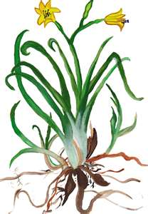
y voy forjando el futuro del mundo
con mi trabajo, esfuerzo y alegría.
Ayúdame a librarme de mí mismo
y de mis esclavitudes:
de mis chismes y rencores,
de mi orgullo y egoísmo,
de mis comodidades y mentiras,
de los cansancios y rutinas.
Así, también yo podré luchar
contra toda injusticia y esclavitud
que oprime a los hombres, mis hermanos.
Así yo también podré vivir siempre
al servicio de la Verdad que eres Tú
y de la alegría de los hombres.

Día 22: LA SONRISA

- SALUDO

¿Cual fue mayor? ¿La alegría de María en Belén o aquella otra de la mañana de Pascua? ¿Cual fue más emotiva la de la Anunciación o, aquella otra, de la visitación a su prima Isabel?
¿Qué alegría fue más radiante? ¿La de las Bodas de Caná ante el agua convertida en vino o la sonrisa que apareció en sus labios en el encuentro con el Resucitado?
Ni mayor, ni menor. En María, todo es alegría y de la buena. Sabía que, en el principio y final de todas las cosas, Dios habitaba y, por lo tanto, sólo restaba el vivir con alegría.
El mundo en el que nos movemos está sembrado de tristezas. Es raro encontrar dos semanas seguidas, dos meses continuos, sin sobresaltos que amenazan nuestra felicidad.
¿Cuál fue el secreto de la felicidad de María? Ni más ni menos que DIOS.
Dios estaba inundando todo su ser; lo que era y pensaba, lo que creía y hacía, lo que soñaba y esperaba. María, sabía perfectamente, que la armonía con Dios era fuente de paz y de felicidad.
Algo parecido nos ocurre a muchos de nosotros (pueblos, ciudades, santuarios...) cuando ponemos a María muy cerca de nuestras batallas, proyectos, ilusiones y trabajos. Sentir su compañía en el caminar, su complicidad en nuestras decisiones, su mano en el día a día, hace que nos sintamos más felices, más contentos, más dispuestos a vivir con optimismo nuestra vida.
¿Es María causa de alegría para nuestra fe? ¿Es motor de sonrisas y de horizontes nobles?
Dejemos ante su imagen, en este tiempo en el que nos preparamos a Pentecostés, estos globos. Quieren simbolizar la alegría de vivir con los colores de la fe y de la esperanza. Como María.

2. ORACIÓN
Porque necesitamos de una razón para estar alegres:
QUE SEAS TÚ, MARIA, NUESTRA SONRISA
Porque queremos vivir con más ilusión:
QUE SEAS TÚ, MARIA, LA RAZÓN DE NUESTRO JÚBILO
Porque queremos amar con más tesón:
QUE SEAS TÚ, MARIA, EL MODELO DE LA ENTREGA
Porque anhelamos buscar a Dios:
QUE SEAS TU, MARIA, UNA PISTA PARA LLEGAR A EL
Porque aspiramos a la auténtica alegría:
QUE NOS LA TRAIGAS TU, MARIA, DESDE EL CIELO
Porque ambicionamos lo que no es importante:
QUE SEAS TÚ, MARIA, EL SENTIDO COMÚN
DE NUESTROS DESEOS
Porque el desconsuelo nos visita con frecuencia:
QUE SEAS TU, MARIA, VIENTO QUE LO ALEJE
Porque constantemente caemos abatidos:
QUE SEAS TÚ, MARIA, ALIENTO PARA LEVANTARNOS
Porque no manifestamos el estar contentos con nuestra fe:
INYÉCTANOS VITAMINAS DE ENTUSIASMO

DÍA 23

- SALUDO: EL NOMBRE

Según la costumbre de los judíos, ocho días después del nacimiento de María, sus padres -Joaquín y Ana- le impusieron por nombre María.
Su nombre hebreo de María, en latín Domina, significa Señora o Soberana.
Nunca es "suficiente" hablar de María. Acercándonos a su nombre, podremos encontrar una inagotable fuente e inspiración para la poesía, el arte, la fe, la pintura, la música o la belleza.
Su nombre, para nosotros, significa unión entre Dios y el hombre. Senda para llegar al auténtico camino que es Cristo. Puerta que se abre para llevarnos a la antesala del Paraíso.
Pronunciar el nombre de María es respetar su misión. Pronunciar el nombre de María es no olvidar que, nuestros antepasados, lo hicieron con devoción y con respeto.
¿Te acuerdas, madre, a tus pies cuántas veces, rece la salve? Estrella de los mares, cuyos reflejos, en mis ojos de niño resplandecieron. ¿Te acuerdas, Madre? ¿A tus pies cuántas veces, recé la Salve? Esta oración/canto, entre otras cosas, debe reflejar lo que el nombre de María nos sugiere: amor a Dios y protección para todos aquellos/as que queremos vivir nuestra fe con la ayuda puntual de Santa María Virgen.
Presentamos, en este día del mes de mayo, esta cartulina con su nombre: MARIA.
Que la Virgen nos ayude a que, el nombre de cada uno de nosotros, sea signo de paz, de alegría, de honestidad y de verdad.

2. ORACIÓN

Siempre que digo madre, voy diciendo tu nombre;
siempre que pido ayuda, te estoy llamando a ti;
siempre que siento gozo es que en ti estoy pensando;
con tu nombre en los labios me acostumbro a dormir.

Siempre que digo MADRE es que digo María;
siempre que digo MADRE voy cantando tu amor.
Digo tu nombre y nombro a mi mejor amiga:
MARIA MADRE MIA Y MADRE DEL SEÑOR.

Siempre que yo te canto es mi canto esperanza;
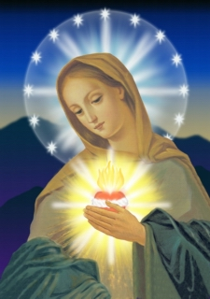
siempre que yo te rezo es himno mi oración;
siempre que yo te hablo es mi voz alabanza,
y tu nombre yo llevo siempre en mi corazón.

Siempre que tengo dudas en ti encuentro certeza;
Siempre que tengo miedo eres tú mi valor;
siempre en mis desaliento eres tú mi confianza
y tu nombre yo invoco como ayuda y favor.
(J. Madurga)

Día 24: AMOR A DIOS Y AL PROJIMO

1. SALUDO
Amar a Dios y al prójimo, son dos notas contenidas en una misma línea. Es agua recogida en el mismo cántaro.
"Este mandato hemos recibido del Señor: que quien ame a Dios ame también a su hermano" (1Jn 4,21).
María, con sencillez y obediencia, supo guardar el equilibrio entre su afán por las cosas de Dios y, su interés, por las cosas de los hombres.
¿Quién de los que estamos aquí no recordamos las Bodas de Caná? No quiso pasar por alto la carencia de algo que hubiera supuesto un gran feo en aquella fiesta. Y, con decisión y coraje, indicó al Señor el drama de aquel momento: "no tienen vino".
Pero, en este tiempo de la Pascua y celebrando festivamente este mes de mayo, podríamos poner sobre la mesa de nuestra memoria, muchas estampas que nos hablan de la solidaridad de María, de su amor, de su entrega, de su compromiso.
¿Quién no recuerda, aún estando llena de Dios, la visita a su prima Santa Isabel?
¿Quién de los que estamos aquí -delante de Ella- no hemos sentido su ayuda, su apoyo, su mano protectora en más de una ocasión?
¿Sabéis cual fue el acto más supremo, el más grande de María? No lo pensemos más: dejar que Cristo subiera a la cruz.
¿Cómo andamos nosotros en nuestro compromiso con los demás? ¿Nos echamos atrás ante las necesidades y sufrimientos de los que nos rodean?
Dejemos, a los pies de María, y como signo de nuestra entrega, esta bandeja repleta de medicinas y vendas. Que nunca nos cansemos de hacer el bien.

2. ORACIÓN
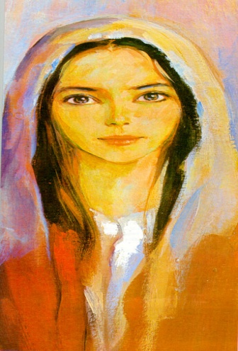
Quiero ser como Tú, María
con un ojo apuntando al cielo
y, con el otro, no olvidando al hombre
Quiero ser como Tú, María,
con una mano acariciando a Jesús
y, con la otra, meciendo al hombre.
Quiero ser como Tú, María,
elevada en los altares
pero caminando a pie llano en la tierra
Quiero ser como Tú, María,
con dos movimientos en tu corazón:
uno para Dios y, el otro,
regalándose a los hombres.
Quiero ser como Tú, María,
con tres miradas y con tres vértices:
Dios, Jesús y los hombres.
Quiero ser como Tú, María,
llena de Dios pero volcándote en los hombres.
Quiero ser como Tú, María,
elegida por Dios pero sin dar la espalda a los hombres.
Quiero ser como Tú, María,
tan llena de Dios
que siempre tienes lugar
para todos los que te miran y te enaltecen.
Amén.

Día 25: DELICADEZA

1. SALUDO
A veces hemos instalado tan alto la figura de María que nos cuesta contemplarla en la realidad cotidiana. Lo cierto es que, María, hizo de su hogar lo que tanto de nosotros intentamos con el nuestro: una oportunidad para el trabajo, el afán de superación, el sacrificio, la preocupación o la familia.
¿Qué pensaría María mientras secaba las ropas del Niño? ¿Qué pensaría María mientras, a través de la ventana, veía a José trabajar en la carpintería?
María, en su hogar, actuaría como tantas de nuestras madres y padres lo hacen en nuestras familias: con delicadeza y con responsabilidad.
-Sufrió, como cualquier madre sufre cuando el hijo no responde o se pierde
-Sufrió, cuando escuchó ciertas críticas sobre Jesús
-Sufrió, en la muerte de San José
-Sufrió, cuando Jesús se complicaba más y más, su vida por el Reino.

Sólo, con la delicadeza que se desprende de lo poco que sabemos de María a través de las Escrituras, podemos concluir que María hizo frente a tantas situaciones buenas o negativas que se le presentaron.
María, para nosotros, es ese nombre que produce paz en el que lo pronuncia, calma en el que lo reza o sentimientos de delicadeza en el que lo recuerda.
Por ello mismo, caminando hacia Pentecostés, pidamos a Dios por intercesión de la Virgen María, que sepamos actuar siempre con delicadeza.
Dicen que la vajilla más sensible, para que dure, hay que cogerla con las yemas de los dedos. María, al tesoro más preciado -Jesús- supo tratarlo con suavidad y con respeto. Entre otras cosas, porque sabía que de Dios venía y a Dios estaba llamado a darle servicio.
¿Cómo tratamos nosotros, por ejemplo, la Eucaristía? ¿Comulgamos conscientes de lo que recibimos? ¿Escuchamos, previamente, y con atención, la Palabra de Dios?
Dejamos, a los pies de nuestra Madre, como símbolo de la delicadeza de la vida cristiana, este algodón. Que María haga esponjosa nuestra vida, nuestras actitudes y nuestro ser.

2. ORACIÓN

Eres, María;
delicadeza en la dureza
delicadeza cuando asoman las pruebas
delicadeza cuando llama Dios
delicadeza cuando te llaman los hombres.
Eres, María;
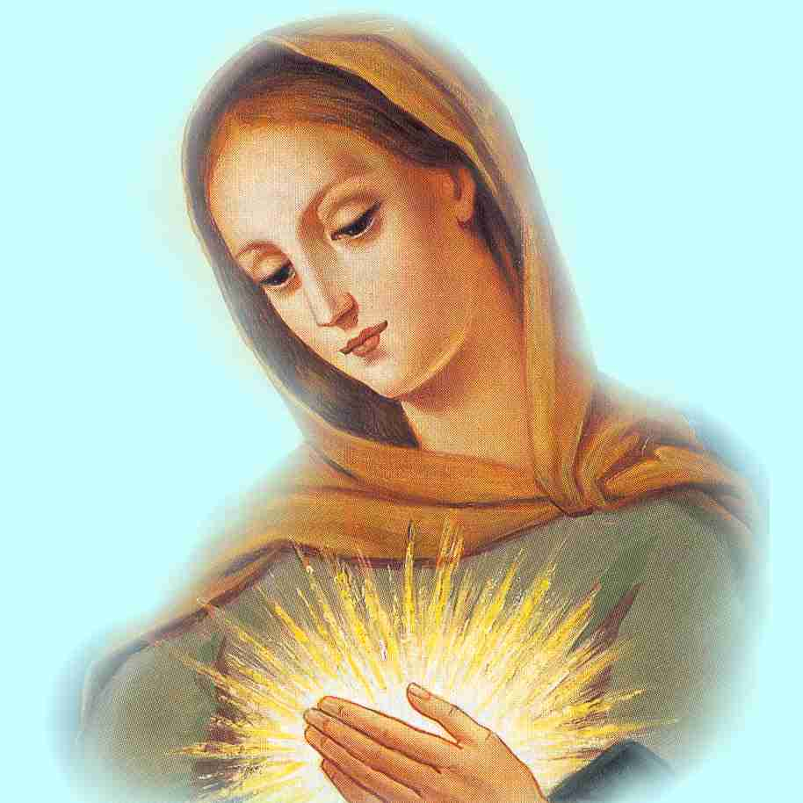
delicadeza en el trato con Dios
delicadeza con las necesidades de los hombres.
Eres, María;
delicadeza para embellecer nuestra fe
delicadeza para profundizar en nuestra oración
delicadeza que nos ayuda en la Eucaristía
delicadeza para escuchar la Palabra de Dios.
Eres, María;
flor delicada y cortada para Dios
flor con aroma de servicio
flor sin miedo a la espina de dolor
flor que, cuanto más se aprieta, más fragancia ofrece.
Eres, María;
delicadeza que se compromete
delicadeza que sabe darse
delicadeza que sabe respetar
delicadeza que sabe amar.
Eres, María;
un jardín donde crece la flor del gusto
tal vez, por eso mismo,
no quiso pasar de largo.
Amén.

Día 26: ESCUCHA

1. Saludo
Bienvenidos, un día más, a este encuentro con María.
Caminaban padre e hijo cuando, en una calle, le preguntó al pequeño: Además de los pájaros, ¿escuchas alguna cosa más? El niño agudizó sus oídos y, segundos más tarde, le contestó: escucho el ruido de una carreta. Eso es -dijo el padre-. Es una carreta vacía. El hijo, sorprendido, preguntó: ¿Cómo sabes que es una carreta vacía, si aún no la vemos? El padre le salió al paso diciéndole: Es muy fácil saber cuándo una carreta está vacía. Cuanto más vacía está, mayor es el ruido que hace.
María fue una de esas mujeres que nunca interrumpió los planes de Dios. Sus palabras, recogidas en el Evangelio, es muestra del gran contenido de su persona. No presumió de nada. Su grandeza fue el ser pobre. Su gloria el cumplir la voluntad del Padre.
María, no hizo ruido. Pasó como de puntillas por el mundo para que cumpliera el plan de salvación. Se acercó, estoy seguro, a la Palabra que iluminaba todo el Antiguo Testamento. Meditó, en lo más hondo de sus entrañas, los gestos, las indicaciones y hasta los "desaires" que le pudo dar Jesús.
En un mundo donde hay una sobreabundancia de decibelios, la Virgen María, nos invita a escoger caminos que nos conduzcan hacia la pan interna; a oasis de calma y de reflexión; al encuentro personal y comunitario con Cristo.
Si el silencio es el lugar donde Dios habla, a la fuerza María, procuraría en más de una ocasión, conquistar esos espacios de sosiego, que fuesen garantía y facilitasen masticar, saborear, pensar y disfrutar con las cosas de Dios y del Espíritu.
Ante ella, y porque en muchas ocasiones hacemos demasiado ruido, sin llevar contenido, ofrecemos una bandeja de arena, simbolizando la necesidad de quietud y reflexión.

2. ORACIÓN

Nunca, María, una mujer como Tú
sin decir nada, dijo tanto.
Vale más, tu actitud de escucha,
que mil palabras.
Hablan más tus obras
que un libro de multitud de páginas.
Nunca, María, nadie como Tú
dijo tanto en tan poco espacio de tiempo.
Con un ¡Si!, comenzó Dios a hacerse grande en tu seno
Con un ¡Sí!, germinó Jesús en tus entrañas
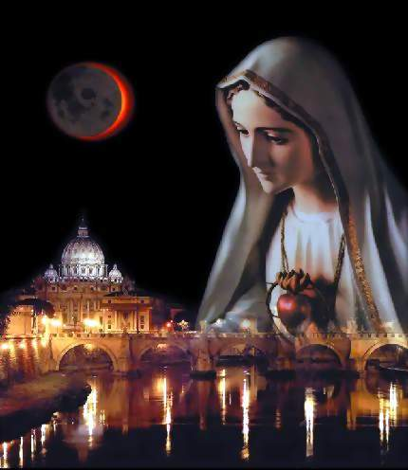
Con un ¡Sí!, Belén preparó humilde morada al Niño
Sí, María;
tus hechos fueron más elocuentes que tus dichos.
Tu sencillez más certera que tus palabras
Tu silencio el secreto más profundo
de tus galanteos con el Espíritu.
Si, María;
enséñanos el difícil arte
de decir poco y hacer mucho.
Sí, María;
enséñanos a ahorrar palabras
y regalarnos en gestos.
Si, María;
enséñanos a construir la escuela del silencio
el aula de la paz y de la mansedumbre
el desierto de la calma y el misterio
el oasis donde Dios, de forma determinante,
habla para quien lo busca.
Amén.

DÍA 27: HOGAR

1. SALUDO
Hay un viejo dicho que dice lo siguiente: "hay que querer lo que se hace, y no hacer lo que se quiere".
La Virgen tenía pensado un futuro. Un horizonte que, Dios a través del Ángel, se lo complicó de sobremanera.
Nazaret era su pueblo. Su pensamiento, y futuro esposo, José. Su sueño, como tantas personas de nuestro tiempo, formar un hogar.
La humildad de María, tal vez, fue la mejor rosa que floreció en aquel hogar. Dios, por aquello de que también le gusta lo bueno, se acercó a María. Atravesó el umbral de su hogar. Y puso, en medio de él, la semilla de la luz esperada desde siglos.

Dios, entra siempre así. En los corazones que no se resisten. En los hogares de las puertas abiertas. En las casas donde existe gente que le alaba, le bendice y le sirve con corazón sencillo.

Ciertamente, el hogar de José y de María, era una casa privilegiada. Cuando hay fe, una sola razón basta para creer. Cuando la fe es débil o sin trascendencia alguna, mil razones no bastan para fiarse.
El hogar de María era un semillero de fe y, por ello, una simple invitación del ángel, le bastó para abrirse sin reservas a Dios y dejar que entrase en sus entrañas.
Contrasta, la apertura del hogar de María, con familias que nos decimos cristianas pero que, a duras penas, se nota -en palabras ni en gestos- que Dios es Alguien importante en nuestras vidas, en el amanecer cuando le damos gracias por el nuevo día, en la bendición de la mesa del mediodía o, incluso, cuando nos cuesta un esfuerzo el asistir como familia y en familia a la Eucaristía.
¿Cómo es la vida cristiana de nuestros hogares? ¿Rezamos o marginamos a Dios? ¿Confiamos en Dios o, solamente le recordamos en los momentos de prueba?
Ofrezcamos, ante la Virgen María, este ladrillo. Quiere simbolizar nuestro deseo de edificar familias en el Espíritu de Dios, con las líneas maestras del Evangelio y con la orientación de la Iglesia a la cual pertenecemos.

2. ORACIÓN

Quiero, Virgen María,
un hogar cálido como el tuyo
para que Dios no pase de largo.
Quiero, Virgen María,
un hogar sin puertas como el tuyo,
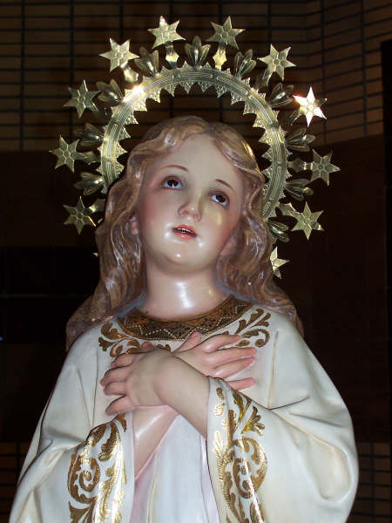
para que el Ángel entre sin dificultades.
Quiero, Virgen María,
un hogar sin techo,
para que, aún durmiendo,
pueda contemplar la inmensidad del cielo.
Quiero, Virgen María,
un hogar sencillo y con maderos
para que, ni la vida ni los problemas,
me alejen del espíritu de aquel esposo carpintero.
Quiero, Virgen María,
un hogar con veleta apuntando hacia Dios
un hogar con pozo de agua fresca
un hogar con alma sencilla
un hogar donde, cuando Jesús entre,
encuentre siempre la mesa puesta y el corazón dispuesto.
Quiero, Virgen María,
un hogar con paredes blancas y corazones fuertes
un hogar con fuego vivo y sábanas blancas
un hogar, donde el Evangelio,
sea escuchado, seguido y proclamado.
Así, Virgen María,
quiero que sea mi hogar. Amén

DÍA 28: FIDELIDAD

1. SALUDO
Recientemente, unas encuestas en España, nos alertaban sobre la deserción de la iglesia, de un alto porcentaje de jóvenes.
Ello, por supuesto, nos ha de servir para analizar el por qué de esa indiferencia (no de todos) ante la Iglesia. Pero, a la vez, nos ha de interpelar mucho más sobre la misión profética de la Iglesia en medio del mundo.
-Y es que, la realidad, nos invita a el "sálvese quien pueda". La iglesia, nos recuerda que todos somos hermanos y que, por lo tanto, estamos para echarnos una mano.
-La sociedad del consumo, nos empuja a entender y conquistar una felicidad artificial basada en el tener. La iglesia, por el contrario, nos llama a ser ricos en el ser. A ser felices buscando otras razones más supremas y más elevadas.
-El mundo que nos toca vivir, nos arrastra a romper con instituciones que consideramos han sido y son válidas para el equilibrio de la sociedad (familia, etc). La iglesia, por el contrario, nos dice eso nos lleva a una incertidumbre con grandes peligros en el horizonte.
No es extraño, por lo tanto, que los jóvenes a los cuales la sociedad educa, domina y hasta utiliza, vivan de espaldas o extraños a la iglesia que -por cierto- les acogió en el Bautismo para ser hijos de Dios.
Lo fácil, en estos momentos, es optar por el camino corto. Por la banda ancha. Por una vida que no me traiga complicaciones personales, materiales, espirituales o eclesiales.
Y, lo peligroso, sería que por hacer una iglesia más atrayente, diésemos aquello que el mundo pide, aquello que unos determinados jóvenes reclaman. ¿Sería coherente, por ejemplo, renunciar a lo que es esencial desde el Evangelio?

Esto no es nuevo. María, en propias carnes, vio como los amigos de su hijo -bastante jóvenes por cierto-, echaron a correr en los momentos de dolor. Contempló, posiblemente muy de cerca, la negación del que luego resultó ser el primer Papa. Se quedaría atónita, al saber que otro de sus amigos -Judas- lo vendió por 30 monedas de plata.
María, Madre de la Iglesia, intercede para que tu Iglesia pueda seguir avanzando en este nuevo milenio y pregonando con gozo y con humildad la presencia de Jesús muerto y resucitado.
Lo simbolizamos acercando hasta la imagen de María esta campana.

2. ORACIÓN
María, lámpara encendida
En ella se realizan
las promesas de nuestra salvación;
en Ella se refleja la belleza primera
con la que Dios concibió a la humanidad.
En Ella se cumple el misterio soberano
de la Encarnación que glorifica a Dios
y trae la paz a la tierra.
En Ella, el silencio profundo del alma perfecta y
abierta hacia el infinito, se transforma en amor,
en palabra, en vida, se hace Cristo.
En Ella, toda piedad, gentileza,
soberanía y poesía es viva;
en Ella el dolor se hace tan acerbo que
ningún otro corazón de madre puede igualarlo.
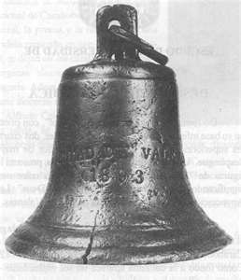
n Ella, tanto la fe como la esperanza,
la fortaleza y la bondad,
la humildad y la gracia
con esa estela de realismo y misterio
tienen expresiones sobrehumanas.
En Ella cual cirio encendido,
se irradia a Cristo y su Espíritu.
(Juan Pablo II)

Día 29: MADRE DE DIOS

1. Saludo
Acabando este mes de mayo, y dentro de no muchos días la Pascua, contemplamos a María como a la Madre de Dios.
Cantamos el nombre de Aquella que, por ser Madre de Aquel que es Dios, proclamamos que es Madre del mismo Dios.
Rezamos a su nombre porque, al pie de la cruz, Jesús nos la dejó como Madre. ¡Madre de Dios, y Madre nuestra!
Santa María, Madre de Dios. De este título emergen todos los demás. Y, por ello mismo, los cristianos le hemos elevado catedrales primorosas o sencillas ermitas. Por ser Madre de Dios, María, juega un papel importante en la historia de la salvación.
Santa María, Madre de Dios, ruega por nosotros. Por los que no estamos a la altura de las circunstancias; por los que te endiosamos y no te imitamos; por los que te llevan en sus hombros y olvidan tus virtudes.
Santa María, Madre de Dios, acógenos en este mes de mayo. Arrulla la cuna del corazón de todos tus hijos para que, en él, puedan nacer todos los días el Dios-Niño, el Dios-Hombre, el Dios-Salvador.
Santa María, Madre de Dios, haz que no te perdamos cuando las cosas nos vayan bien y, haz que no sólo volvamos nuestros ojos a ti, cuando la mala suerte apriete.
Representando la maternidad de María, queremos presentar ante Ella la imagen del Niño Jesús. Que nos ayude a descubrir la grandeza de María: ser morada para Dios humanado.

2. ORACIÓN
Hay una mujer que tiene algo de Dios
por la inmensidad de su amor,
y mucho de ángel
por la incansable solicitud de sus cuidados;
una mujer que siendo joven
tiene la reflexión de una anciana,
y en la vejez, trabaja con el vigor de la juventud;
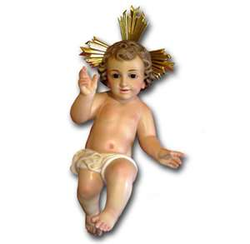
una mujer que si es ignorante
descubre los secretos de la vida
con más acierto que un sabio,
y si es instruida, se acomoda
a la simplicidad de los niños;
una mujer que siendo pobre,
se satisface con la felicidad de los que ama,
y siendo rica, daría con gusto su tesoro
por no sufrir en su corazón
la herida de la ingratitud;
una mujer que siendo vigorosa
se estremece con el vagido de un niño,
y siendo débil,
se reviste a veces con la bravura del león;
una mujer que mientras vive
no la sabemos estimar,
por que a su lado todos los dolores se olvidan,
pero después de muerta,
daríamos todo lo que somos
y todo lo que tenemos
por mirarla de nuevo un sólo instante,
por recibir de ella un sólo abrazo,
por escuchar un sólo acento de sus labios...
Esa mujer, en el cielo, tiene un nombre: MARIA
Y, lejos de morir, vive, habla, acaricia
y ayuda en el difícil camino de la vida.
(Anónimo)

DÍA 30: MADRE DE JESÚS.

1. SALUDO
En este penúltimo día del mes de mayo, vemos a María en una de las imágenes que más nos gustan: Madre de Jesús.
Poco nos dicen los evangelios sobre ella. Pero, en lo poco, sabemos que Ella fue la Madre de Jesús. La mejor madre que un hijo pueda tener.
-Si es para proteger a Jesús, no pone objeción alguna y marcha hacia Egipto.
-Si es para educar a Jesús, Nazaret será escuela, taller y hogar. En Nazaret, María y José, forjarán y tallarán la personalidad de Jesús. ¿No le hablaría también del mismo Dios?
-Si era, por dejar que se cumpliera lo designado por Dios, guardó (tal como nos lo cuenta el evangelio) y meditó todas las cosas en su corazón.
Sabía, que su concepción, había sido divina. Sabía que Jesús, aún siendo su hijo, no era corriente. Sabía que, Jesús, aún siendo carne de su carne, era Dios y hombre verdadero.
María, Madre de Jesús, es para nosotros maestra en la fe. Ella, en las cuestiones de cada día, nos habla como Madre, nos enseña como maestra y nos ilumina para que no perdamos de vista el camino, la verdad y la vida de Cristo.
En cierta ocasión, un marinero que estaba perdido en alta mar, gritó con voz potente: ¡MARIA!, y no recibía respuesta alguna. Ante el mar furioso y a punto de sucumbir, el marinero siguió gritando, ¡MARIA!, y entonces el eco le respondió: ¡JESÚS!
Y es que, María, sin referencia a Dios, a Jesús y al Espíritu, no sería nada. Demos gracias a Dios porque al finalizar este mes de mayo, y en el tiempo de la Pascua, sabemos que sin María no hubiera habido Belén, Calvario, Resurrección, Ascensión ni Pentecostés.
Simbolizando todo ello, queremos llevar hasta María la cruz de Cristo.

2. ORACIÓN

Si yo me olvido de Ti
Tú no te olvides de mí.
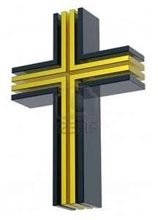
Si me alejo de regazo
Tú no te alejes de mí.
Si me despisto y no te rezo,
no dejes de hablarme.
María;
si te miro y olvido a Jesús
llévame hasta El.
Si no te miro y sólo miro a El
que, El, me lleve a Ti.
María;
haz un hueco en tu corazón y en tu alma
para que, junto con Jesús,
pueda habitar y crecer en esperanza.
María;
si me enfrío, llévame a tu encuentro
si me aparto, rescátame
si dudo, hazme reflexivo
si tropiezo, levántame.
María;
haz que nunca olvide
que tu grandeza y tu belleza
fue el dejarte moldear por Dios.
Amén.

31ºDÍA: MARIA, SIEMPRE

1. Saludo
Hoy, con este pensamiento, clausuramos el mes de mayo dedicado a la Virgen María. Todo, en estas semanas atravesadas por la Pascua, nos ha hablado de Ella. Mejor dicho, con María, hemos vivido más intensamente y con más fervor la alegría del Señor Resucitado. El orgullo y la satisfacción de María, es precisamente que vivamos con hondura la Pascua de Jesús, su Hijo.
Entre todas las flores que hemos recogido del jardín de mayo, María, es sin duda la mejor y la más valiosa:

*Las flores se marchitan, María permanece siempre viva.
*Las flores cambian de color, María siempre es la misma
*Las flores crecen según y en donde, María surge en todas latitudes
*Las flores se regalan según y a quién, María se ofrece a todos sin distinción.
*Las flores esconden espinas, María es la delicadeza personificada
*Las flores a veces esconden falsos secretos, María es un cheque en blanco para Dios

Ciertamente, María, es la flor de las flores. ¡Por algo, Dios, la quiso para El!
Muchos símbolos hemos ofrecido en este mes a María. Otros tantos cantos hemos entonado en su honor. Multitud de sentimientos han brotado desde lo más hondo de nuestras entrañas.
¿Qué le podemos ofrecer en este último día? ¿Qué podemos dejar, delante de Santa María, que sea original y nuevo a la vez?
No lo dudemos. Nos ofrezcamos nosotros. Hoy, en este último día de mayo, María se siente agasajada con los nombres y apellidos de todos y cada uno de nosotros. Con nuestras grandezas y pobrezas, riquezas y miserias, virtudes y defectos.
Un devoto se acercó a María y le preguntó; ¿qué puedo darte, María, que no tengas? Una voz le susurró: hace tiempo que espero que me des tu corazón.
Que la mejor ofrenda, en estas últimas horas de mayo, sea precisamente nuestra propia existencia. Nuestro propósito de seguir adelante conociendo la vida de Jesús y viviendo según su Palabra.
Y, eso, no es una flor fácil de comprar ni de cortar: nace, crece y se conquista con sacrificio, verdad, oración, luchas y santa terquedad en la gran floristería que se llama: FE EN DIOS.
Que la alegría que sintió, Santa Isabel, al recibir a María, la sintamos nosotros también en estos momentos.
Lo hacemos, como no podía ser de otra manera, simbolizándolo en esta gran cesta con flores distintas.

2. ORACIÓN

Mi madre y mis hermanos (anónimo)

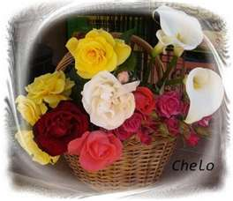
Mi madre y mis hermanos son aquellos
que se dejan atrapar por mi Palabra,
los que la escuchan sin querer acomodarla
los que la viven con el amor primero.
Son aquellos que todo lo han dejado
y caminan en libertad por mi camino,
los que ponen en mis manos su destino
y me siguen aunque esté crucificado.
Son aquellos que no se escandalizan
cuando propongo con franqueza mi doctrina
porque viven la verdad que la ilumina
y en el fuego de mi Palabra se bautizan.
Son aquellos que muestran con sus obras
la confianza y la fe con la que viven
los discípulos que el Espíritu me piden
y viven en su soplo que enamora.
Los que viven del Amor la profecía
y me siguen paso a paso en todo tiempo
los que han dejado las quejas y lamentos
pues mi presencia los llena de alegría.
Son aquellos de la fiesta anticipada,
del Reino prometido ya presente,
los que se van transfigurando lentamente
porque viven una vida iluminada.
Son aquellos que se entregan sin reserva
y experimentan del Amor su providencia
los que lavan en mi fuente su conciencia
y en la pureza de mi Palabra se conservan.
Mi madre y mis hermanos son aquellos
que se entregan al Amor sin condiciones
que del Espíritu siguen sus mociones
y al Padre adoran con culto verdadero.
Los que renuevan en el agua del Bautismo
la vida que renace a vida nueva,
aquellos que en la lucha no se entregan
porque viven su fe con heroísmo.
Los que viven la vida en la esperanza
de que se cumplan las cosas prometidas,
los que reciben la gracias concedidas
como anticipo de la gloria en alabanza.
Pues mi madre y hermanos son aquellos
que el Padre en su Amor me ha regalado
las primicias de un pueblo consagrado
que refleja, de su gloria, los destellos.
